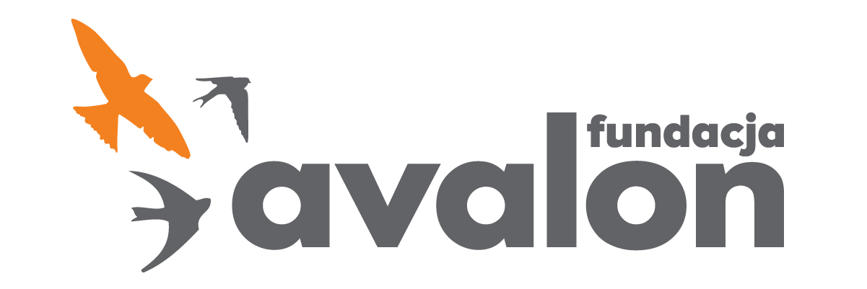

Fundacja Avalon
biuroprasowe.fundacjaavalon.pl

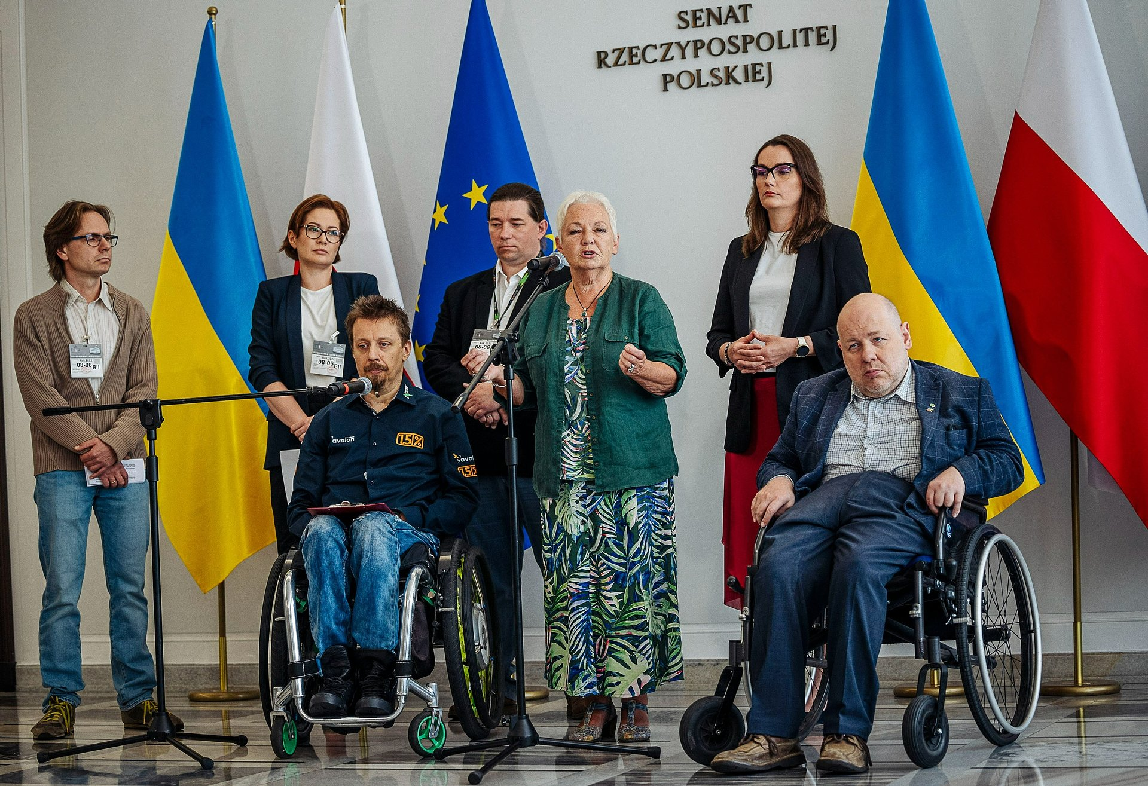

Sukces społeczeństwa obywatelskiego! 1,5% podatku dla OPP stał się faktem!

W dniu 9 czerwca 2022 roku w Polsce zakończyła się trwająca od 2003 roku historia „odpisu” 1% podatku dla Organizacji Pożytku Publicznego. Od teraz odpis ten wynosił będzie… 1,5% podatku. Zmiana ta to jeden z elementów nowego prawa podatkowego, które zostało wczoraj uchwalone przez Sejm i czeka teraz na podpis Prezydenta RP. O tę zmianę od dawna starało się całe środowisko OPP. Z inicjatywy Fundacji Avalon o 1,5% podatku poprosiło też w liście otwartym do premiera Mateusza Morawieckiego 9 największych Organizacji Pożytku Publicznego. Pod listem tym następnie podpisało się blisko 250 kolejnych OPP.

Zmiany podatkowe wprowadzane w Polskim Ładzie, a potem w przepisach naprawiających Polski Ład, niosły skutki pozytywne i negatywne. Pozytywnym jest znaczące podwyższenie kwoty wolnej od podatku, a także obniżenie stawki PIT z 17% do 12% w progu podatkowym 120 tys. zł. Negatywnym skutkiem przepisów było – wynikające z niższych podatków - znaczące obniżenie przychodów Organizacji Pożytku Publicznego z tytułu 1% podatku. Było – ponieważ wczorajsza decyzja Sejmu zniwelowała ten skutek. W przyszłym roku polscy podatnicy przekażą organizacjom 1,5% swojego podatku.

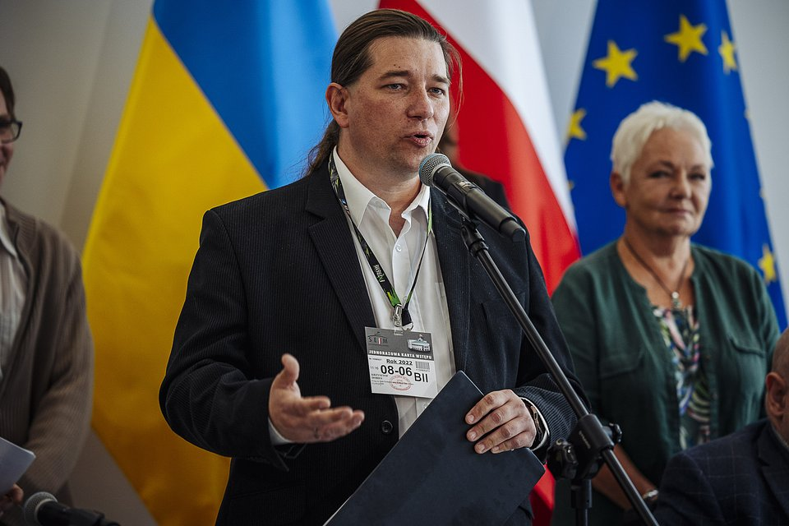

To wielki sukces!!! Ogromna, jakościowa zmiana w funkcjonowaniu w Polsce społeczeństwa obywatelskiego i Organizacji Pożytku Publicznego! Nie dość, że udało się oddalić widmo politycznej kontroli nad rekompensatą dla organizacji, to jeszcze wprowadzone zostało najlepsze możliwe rozwiązanie – czytelne, uczciwe, proste, efektywne, a przede wszystkim oparte na decyzjach podatników. O to od miesięcy prosiliśmy my i wiele innych organizacji, o tym mówiliśmy w czasie całej batalii w Radzie Ministrów, Sejmie i Senacie. I nasze prośby zostały wysłuchane!
Krzysztof Dobies, dyrektor generalny Fundacji Avalon

Rozwiązanie 1,5% dla OPP oznacza nie tylko poczucie bezpieczeństwa dla wszystkich ponad 9 tysięcy Organizacji Pożytku Publicznego. To także ogromna szansa uniknięcia poważnego finansowego obciążenia, jakie groziło osobom korzystającym z bezpośredniego wsparcia OPP realizowanego za pomocą tzw. subkont. W tym także ponad 12 tysiącom podopiecznych Fundacji Avalon.

Mało osób dawało nam szansę na sukces. Większość twierdziła, że to nie może się udać, że przeciwności jest za dużo. Jednak ciężka praca i wiara w sukces potrafi dać nieprawdopodobne efekty. Sam jeszcze nie mogę uwierzyć w to, co się stało. Ze stworzonej „od zera” kilkanaście lat temu organizacji wyrosła Fundacja Avalon, która dziś przyczyniła się do zmiany prawa w Polsce na rzecz całego środowiska Organizacji Pożytku Publicznego oraz osób będących beneficjentami - już starego – systemu 1% podatku. Jestem tak dumny, że aż się popłakałem! Dziękuję całemu zespołowi pracowników naszej Fundacji, którzy od kilku miesięcy byli na 200% zaangażowani w tą nierówną walkę. Bez Was by się to nie udało. Szczególne podziękowania należą się Krzysztofowi Dobiesowi i Łukaszowi Wielgoszowi. Panowie, chapeau bas!
Sebastian Luty, prezes zarządu Fundacji Avalon.

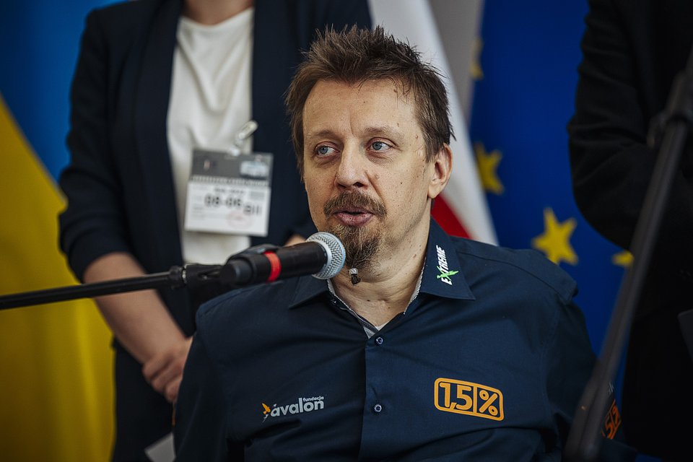

Fundacja Avalon od samego początku uczestniczyła w pracach nad przepisami, starając się wpłynąć na ich zmianę. W pierwszej kolejności złożyła obszerne stanowisko w rządowych konsultacjach publicznych. Po rozpoczęciu prac w parlamencie, przedstawiciele Fundacji wzięli udział w pracach Sejmowej Komisji Finansów Publicznych, apelując już wówczas o poparcie dla projektu 1,5% podatku dla OPP zainicjowanego przez Posłankę Jagnę Marczułajtis-Walczak. Fundacja zainicjowała także powstanie i była autorem listu otwartego największych OPP do premiera Mateusza Morawieckiego z prośbą o poparcie dla tego właśnie rozwiązania. List podpisało blisko 250 OPP.

Wiedzieliśmy, że tutaj niezbędna jest jedność całego środowiska Organizacji Pożytku Publicznego. Od początku więc staraliśmy się sprawić, by ze strony NGO płynął jeden, wspólny przekaz – prosimy o 1,5% dla OPP. A dziś trzeba ogromnie podziękować wszystkim, którzy przyczynili się do tego sukcesu. Organizacje społeczne, aktywiści, społecznicy, ale także życzliwi politycy, czy także aktywni podopieczni organizacji – to nasza wspólna praca i nasz wspólny sukces. Sami byśmy tego nie zrobili.
Łukasz Wielgosz, członek zarządu Fundacji.

Po odrzuceniu poprawki przez Sejm i ponownym jej wniesieniu przez Senat, przedstawiciele Fundacji uczestniczyli w pracach Senackiej Komisji Budżetu i Finansów Publicznych, znów prosząc Senatorów o życzliwość dla tej zmiany. W ostatnich dniach przed głosowaniem Fundacja zwróciła się pisemnie do wszystkich 460 Posłów na Sejm RP z prośbą o poparcie poprawki 1,5%. Dzień przed głosowaniem w Sejmie przedstawiciele Fundacji Avalon, Fundacji Dzieciom Zdążyć z Pomocą i OFOP wzięli udział w konferencji prasowej Senackiej Komisji Rodziny, Polityki Senioralnej i Społecznej, w czasie której ponownie wystąpili z prośbą o ustanowienie 1,5% podatku dla OPP.

9 czerwca 2022 roku, 227 głosami ”za” (dokładnie tyloma, ile wynosiła wymagana większość), Sejm RP uchwalił prawo dające możliwość odpisania 1,5% podatku dla Organizacji Pożytku Publicznego.

Jeśli przepisy zaakceptuje Prezydent - od stycznia 2023 roku wszyscy polscy podatnicy będą mogli właśnie taką cząstkę podatku – 1,5% - przekazać Organizacji, wskazując jednocześnie cel szczegółowy, a więc bardzo często – konkretną osobę czy rodzinę, której chcą pomóc.

